Ministero della Pubblica Istruzione  CEIC86700D  Ambito Campania 0007  DR Campania – ambito CE-7  Distretto di appartenenza 014 | ISTITUTO COMPRENSIVO CAPOL. D. D.  Scuola ad indirizzo musicale  Uffici amministrativi :Viale Italia n.52/54 CAP 81020- San Nicola la Strada- (CE)  Posta cert.:ceic86700d@pec. Istruzione .it Posta non cert.:ceic86700d@istruzione.it Plesso “G.Mazzini” Tel. 0823.452954 Fax. 0823.458147  Plesso“ N.Green“ Tel.0823.422239 Plesso Via Milano Tel. 0823 457980  Codice fiscale 93081990611  www.iccapolddsannicolalastrada.edu.it

VADEMECUM GESTIONE CASI COVID E RIENTRO A SCUOLA SULLA BASE DEL LE NUOVE INDICAZIONI: “Vademecum con “Indicazioni ai fini della mitigazione degli effetti delle infezioni da Sars-CoV-2 nel sistema educativo di istruzione e di formazione per l’anno scolastico 2022/2023”

IL QUADRO NORMATIVO DI RIFERIMENTO

La legge 107/2015 assegna un posto di primo piano allo sviluppo delle competenze digitali degli studenti, competenze che vengono considerate trasversali ai vari ambiti e discipline e possono essere utilizzate con successo per il recupero, lo sviluppo e il potenziamento di competenze interdisciplinari e metacognitive.
Con la cessazione dello stato di emergenza (31 marzo 2022), dal Ministero dell’Istruzione Dipartimento per le risorse umane, finanziarie e strumentali è stata emanata la nota Prot. n. 1199 del 28/8/2022 contenente la trasmissione del vademecum con “Indicazioni ai fini della mitigazione degli effetti delle infezioni da Sars-CoV-2 nel sistema educativo di istruzione e di formazione per l’anno scolastico 2022/2023” che le Istituzioni Scolastiche sono tenute a seguire nel corso dell’anno scolastico.
Scopo del documento è quello di presentare le possibili misure di mitigazione e contenimento della circolazione virale adottabili nell’anno scolastico 2022-2023 fornendo elementi utili di preparedness e readiness.

Ecco un estratto significativo del Vademecum

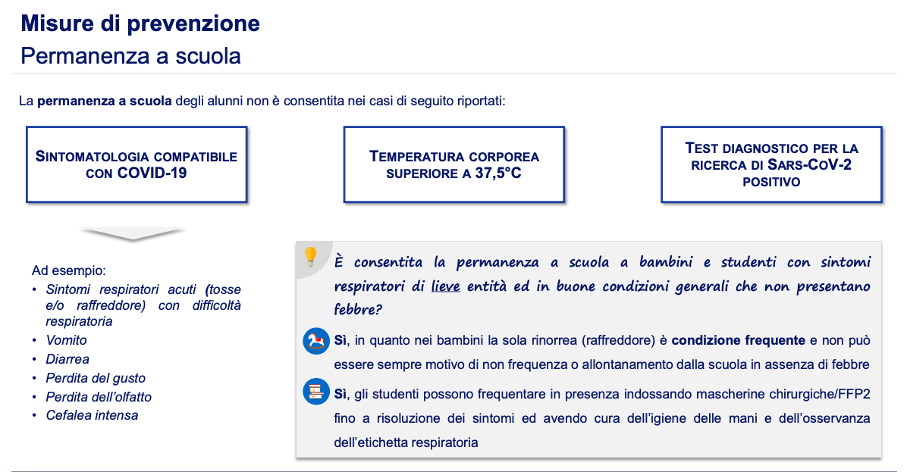
Altre Misure di prevenzione previste dal Vademecum sono:
- Igiene delle mani ed etichetta respiratoria
- Utilizzo di dispositivi di protezione respiratoria (FFP2) e protezione per gli occhi per il personale scolastico a rischio e per gli alunni a rischio (I e II ciclo)
- Ricambio frequente d’aria. Qualità dell’aria
- Sanificazione ordinaria (periodica)
- Sanificazione straordinaria tempestiva in presenza di uno o più casi confermati
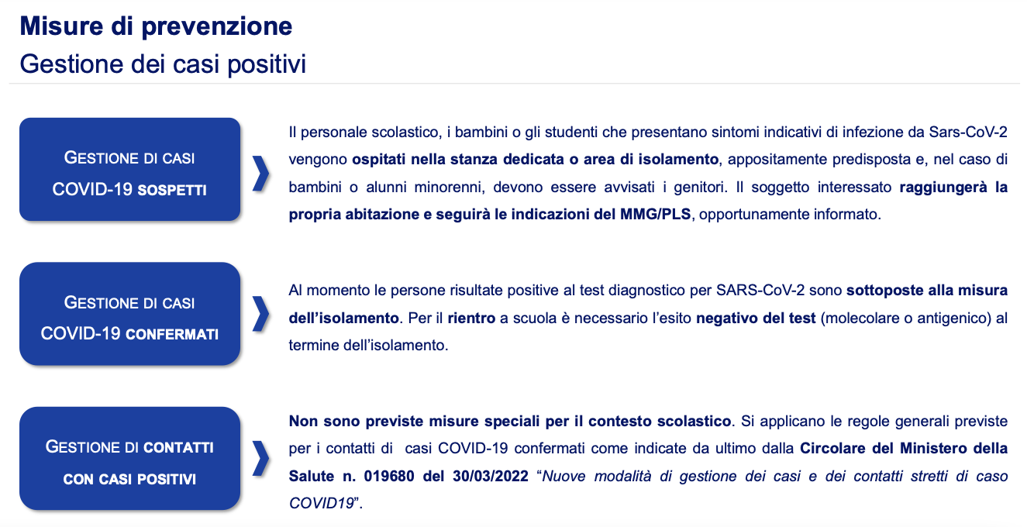
La Circolare del Ministero della Salute n. 019680 del 30/03/2022 così recita:
“Contatti stretti
A coloro che hanno avuto contatti stretti con soggetti confermati positivi al SARS-CoV-2 è applicato il regime dell’autosorveglianza, consistente nell’obbligo di indossare dispositivi di protezione delle vie respiratorie di tipo FFP2, al chiuso o in presenza di assembramenti, fino al decimo giorno successivo alla data dell’ultimo contatto stretto.”

ATTIVAZIONE DIDATTICA A DISTANZA – CASI

Non è prevista in nessun caso l’attivazione della DIDATTICA DIGITALE A DISTANZA.
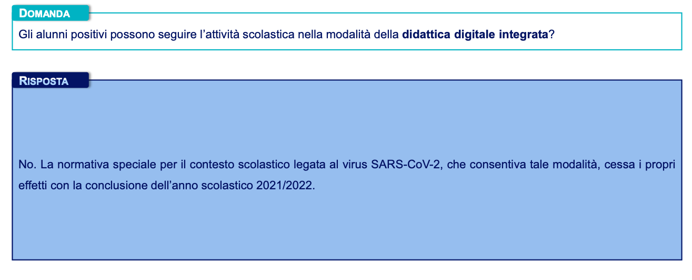
“Per gli alunni/e con fragilità, al fine di garantire la didattica in presenza e in sicurezza, è opportuno prevedere l’utilizzo di dispositivi di protezione delle vie respiratorie e valutare strategie personalizzate in base al profilo di rischio”, pertanto si valutano le opportune misure precauzionali da applicare in seguito ad una comunicazione scritta e documentata inviata alla scuola dalla famiglia.

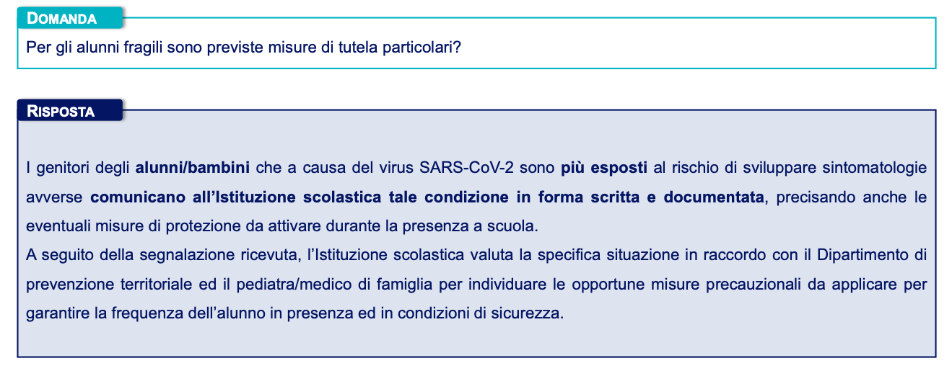
Attività di insegnamento in caso di positività, isolamento domiciliare o fragilità

Non è prevista in nessun caso la possibilità di insegnamento a distanza da parte di docenti positivi, mentre per i lavoratori fragili sono previste a tutela della loro salute utilizzando Dispositivi di protezione idonei.

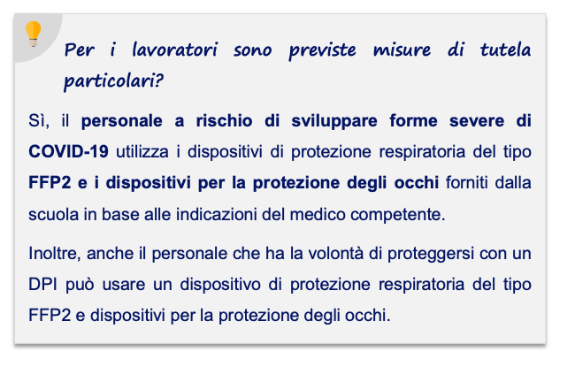

Si riportano in calce, in tabella 1, le misure non farmacologiche di prevenzione di base per il prossimo anno scolastico, mentre in tabella 2 sono indicate ulteriori misure che potranno essere progressivamente implementate sulla base di eventuali esigenze di sanità pubblica di contenimento della circolazione virale su indicazione delle autorità sanitarie. Entrambe le tabelle sono da intendersi come strumento utile per la pianificazione dell’A.S. 2022 – 2023. Interventi aggiuntivi potranno essere presi in considerazione sulla base del contesto epidemiologico locale.
Sebbene le misure indicate facciano riferimento alla prevenzione delle infezioni da SARS-CoV-2, gli interventi descritti in tabella 1 e in tabella 2 rappresentano uno strumento per prevenire anche altre malattie infettive, ad esempio le infezioni da virus influenzale, e per sostenere quindi la disponibilità di ambienti di apprendimento sani e sicuri.
Come per gli anni scolastici precedenti, infine, gli alunni con fragilità rappresentano una priorità di salute pubblica e si rende necessario garantire la loro tutela, in collaborazione con le strutture sociosanitarie, la medicina di famiglia (es. PLS, MMG), le famiglie e le associazioni che li rappresentano. Per i bambini a rischio di sviluppare forme severe di COVID-19, tra le misure non farmacologiche di prevenzione di base, al fine di garantire la didattica in presenza e in sicurezza, è opportuno prevedere l’utilizzo di dispositivi di protezione delle vie respiratorie e valutare strategie personalizzate in base al profilo di rischio.

LINK PER SCARICARE VADEMECUM

https://www.miur.gov.it/documents/20182/0/MI_Vademecum+COVID+AS+22-23.pdf/644ce43d-5b01-3cbc-23b9-c560931aff52?t=1661684316063

Tabella 1. Misure di prevenzione non farmacologiche di base per l’A.S. 2022 – 2023
La presente tabella riporta schematicamente le misure di prevenzione di base per il setting scolastico ed è da intendersi come strumento utile per la pianificazione dell’A.S. 2022 – 2023.

Intervento | Razionale | Indicazioni | Risorse necessarie per Readiness
Permanenza a scuola non consentito in caso di:  sintomatologia compatibile con COVID-19, quale, a titolo esemplificativo: sintomi respiratori acuti come tosse e raffreddore con difficoltà respiratoria, vomito (episodi ripetuti accompagnati da malessere), diarrea (tre o più scariche con feci semiliquide o liquide), perdita del gusto, perdita dell’olfatto, cefalea intensa  e/o  temperatura corporea superiore a 37.5°C  e/o  test diagnostico per la ricerca di SARS-CoV-2 positivo | Le infezioni respiratorie sono comuni in età scolare, soprattutto durante i mesi invernali. La sintomatologia può essere causata da diversi agenti eziologici, ma nella maggior parte dei casi si tratta di infezioni di grado lieve. Limitare l’accesso nel setting scolastico ai soggetti sintomatici riduce il rischio di trasmissione durante la fase infettiva. | Gli studenti con sintomi respiratori di lieve entità ed in buone condizioni generali che non presentano febbre, frequentano in presenza, prevedendo l’utilizzo di mascherine chirurgiche/FFP2 fino a risoluzione dei sintomi, igiene delle mani, etichetta respiratoria.  Si ricorda che, soprattutto nei bambini, la sola rinorrea (raffreddore) è condizione frequente e non può essere sempre motivo in sé di non frequenza o allontanamento dalla scuola in assenza di febbre. | Disponibilità di mascherine chirurgiche/FFP2 da distribuire ai soggetti da sei anni in su con sintomatologia lieve.

Intervento | Razionale | Indicazioni | Risorse necessarie per Readiness
 |  | 2022, recante in oggetto “indicazioni sull’utilizzo dei dispositivi individuali di protezione delle vie respiratorie”.
Ricambio d’aria frequente  Qualità dell’aria | Ridurre la trasmissione del virus e migliorare la qualità dell’aria. | Deve essere sempre garantito un frequente ricambio d’aria. | /
Sanificazione ordinaria (periodica) | Ridurre la trasmissione del virus. | La sanificazione può essere effettuata secondo le indicazioni del Rapporto ISS COVID-19 n. 12/2021 –  “Raccomandazioni ad interim sulla sanificazione di strutture non sanitarie nell’attuale emergenza COVID-19: ambienti/superfici. Aggiornamento del Rapporto ISS COVID-19 n. 25/2020.  Versione del 20 maggio 2021”2 | /
Sanificazione straordinaria, da intendersi come intervento tempestivo, in presenza di uno o più casi confermati | Ridurre la trasmissione del virus. | La sanificazione può essere effettuata secondo le indicazioni del Rapporto ISS COVID-19 n. 12/2021 –  “Raccomandazioni ad interim sulla sanificazione di strutture non sanitarie nell’attuale emergenza COVID-19:  ambienti/superfici. Aggiornamento del | Disponibilità di personale aggiuntivo.  Acquisto di detergenti/disinfettanti per la sanificazione.

2 Draisci R, Attias L, Baldassarri L, Catone T, Cresti R, Fidente RM, Marcello I, Buonanno G, Bertinato L. Raccomandazioni ad interim sulla sanificazione di strutture non sanitarie nell’attuale emergenza COVID-19: ambienti/superfici. Aggiornamento del Rapporto ISS COVID-19 n. 25/2020. Versione del 20 maggio 2021. Roma: Istituto Superiore di Sanità; 2021. (Rapporto ISS COVID-19, n. 12/2021) https://www.iss.it/rapporti-covid-19/-/asset_publisher/btw1J82wtYzH/content/rapporto-iss-covid-19-n.-12-2021-raccomandazioni- ad-interim-sulla-sanificazione-di-strutture-non-sanitarie-nell-attuale-emergenza-covid-19-ambienti-superfici.-aggiornamento-del-rapporto-iss-covid-19-n.-25-2020.-versione- del-20-maggio-2021

Intervento | Razionale | Indicazioni | Risorse necessarie per Readiness
 |  | Rapporto ISS COVID-19 n. 25/2020. Versione del 20 maggio 2021”3
Strumenti per la gestione di casi COVID- 19 sospetti in ambito scolastico, sulla base delle indicazioni previste in ambito comunitario ed emanate dal Ministero della Salute. | Ridurre la trasmissione del virus. | il personale scolastico o l’alunno che presenti sintomi indicativi di infezione da SARS-CoV-2 viene ospitato nella stanza dedicata o area di isolamento, appositamente predisposta e, nel caso di alunni minorenni, devono essere avvisati i genitori. Il soggetto interessato raggiungerà la propria abitazione e seguirà le indicazioni del MMG/PLS, opportunamente informato. | Disponibilità di adeguate risorse umane.  Disponibilità di risorse per la formazione del personale.  Garantire la presenza di referenti (scolastici e nei DdP) per la gestione delle malattie infettive respiratorie.  Garantire la presenza di spazi dedicati per i casi con sospetta infezione.
Strumenti per la gestione dei casi COVID- 19 confermati, sulla base delle indicazioni previste in ambito comunitario ed emanate dal Ministero della Salute. | Ridurre la trasmissione del virus. | Necessario verificare se in comunità al momento dell’inizio della scuola sarà previsto isolamento dei casi confermati  Per il rientro a scuola è necessario l’esito negativo del test al termine dell’isolamento previsto | Disponibilità di adeguate risorse umane.  Disponibilità di risorse per la formazione del personale.  Garantire la presenza di referenti (scolastici e nei DdP) per la gestione delle malattie infettive respiratorie.
Strumenti per la gestione dei contatti di caso, sulla base delle indicazioni previste in ambito comunitario ed emanate dal Ministero della Salute. | Ridurre la trasmissione del virus. | Necessario verificare se in comunità al momento dell’inizio della scuola sarà prevista quarantena dei contatti in comunità o secondo altre disposizioni | Disponibilità di adeguate risorse umane.  Disponibilità di risorse per la formazione del personale.

Intervento | Razionale | Indicazioni | Risorse necessarie per Readiness
Disponibilità di FFP2.
Garantire la presenza di referenti (scolastici e nei DdP) per la gestione delle malattie infettive respiratorie.
Misure differenziate come da indicazioni contenute nel Decreto-legge 24 marzo 2022, n.
24 e Circolare n. 019680 del 30/03/2022 “Nuove modalità di gestione dei casi e dei contatti stretti di caso COVID-19” ed eventuali successivi aggiornamenti delle indicazioni.

Tabella 2.

Eventuali ulteriori misure di prevenzione non farmacologiche per l’A.S. 2022 – 2023

La tabella 2 riporta ulteriori misure di prevenzione aggiuntive singole o associate da valutare in relazione al contesto epidemiologico e alle disposizioni nazionali e da implementare, in aggiunta alle misure di base elencate in tabella 1, sulla base di eventuali esigenze di sanità pubblica di contenimento della circolazione virale/protezione dei lavoratori, della popolazione scolastica e delle relative famiglie e, analogamente alla tabella 1, è da intendersi come strumento utile per la pianificazione dell’A.S. 2022 – 2023.

Intervento | Razionale | Indicazioni | Risorse necessarie per Readiness
Distanziamento di almeno un metro, sia per studenti che per personale scolastico (ove le condizioni logistiche e strutturali lo consentano) | Ridurre la possibilità di contagio nel caso ci fosse un caso asintomatico. | Dipende dall’eventuale esigenza di instaurare misure di controllo della circolazione virale (sia nella popolazione scolastica che nella popolazione generale). | Una organizzazione delle classi che preveda una configurazione di banchi distanziati in presenza dell’intera classe
Precauzioni nei momenti a rischio di aggregazione | Garantire, negli spazi comuni, aree di ricreazione, corridoi, la presenza di percorsi che garantiscano il distanziamento di almeno un metro, limitando gli assembramenti.  Laddove possibile, privilegiare le attività all’aperto. | / | /
Sanificazione periodica (settimanale) di tutti gli ambienti, predisponendo un cronoprogramma ben definito, da documentare attraverso un registro regolarmente aggiornato. | Ridurre la trasmissione del virus. | / | Personale aggiuntivo
Gestione di attività extracurriculari, laboratori, garantendo l’attuazione di misure di prevenzione quali distanziamento fisico, utilizzo di | Ridurre la trasmissione del virus. | / | Disponibilità di mascherine chirurgiche/FFP2.

Intervento | Razionale | Indicazioni | Risorse necessarie per Readiness
mascherine chirurgiche/FFP2, igiene delle mani, ecc.  I viaggi di istruzione e le uscite didattiche sono sospese. |  |  | Disponibilità di soluzione idroalcolica.  Disponibilità di spazi adeguati.
Utilizzo di mascherine chirurgiche, o di dispositivi di protezione respiratoria di tipo FFP2, in posizione statica e/o dinamica (per gli studenti e per chiunque acceda o permanga nei locali scolastici, da modulare nei diversi contesti e fasi della presenza scolastica) | Ridurre la trasmissione del virus. | Dipende dall’eventuale esigenza di instaurare misure di controllo della circolazione virale (sia nella popolazione scolastica che nella popolazione generale). | Disponibilità di mascherine chirurgiche/FFP2
Utilizzo di dispositivi di protezione respiratoria (FFP2) per tutto il personale scolastico (da modulare nei diversi contesti e fasi della presenza scolastica). | Ridurre la trasmissione del virus.  Protezione dei soggetti a rischio di sviluppare forme severe di malattia. | Dipende dall’eventuale esigenza di instaurare misure di controllo della circolazione virale (sia nella popolazione scolastica che nella popolazione generale).  Normativa vigente al momento della pubblicazione di questo documento:  L’obbligo per il personale scolastico di indossare un dispositivo di protezione respiratoria decadrà con la conclusione dell'anno scolastico 2021/2022 come da art. 9 del d.l. 24 marzo 2022, n. 24 , convertito, con modificazioni, dalla L. 19 maggio  2022, n. 52. | Disponibilità di FFP2 da distribuire al personale scolastico.

Intervento | Razionale | Indicazioni | Risorse necessarie per Readiness
 |  | L’uso di un dispositivo di protezione delle vie respiratorie per i lavoratori della pubblica amministrazione è attualmente previsto dalla Circolare del Ministro per la Pubblica Amministrazione n. 1/2022 del 29 aprile 2022, recante in oggetto “indicazioni sull’utilizzo dei dispositivi individuali di protezione delle vie respiratorie”.
La concessione delle palestre e di altri locali scolastici a soggetti terzi è consentita solo se, tramite accordi scritti, siano regolati gli obblighi di pulizia approfondita e sanificazione, da non porre in carico al personale della scuola e da condurre obbligatoriamente a conclusione delle attività nel giorno di utilizzo.
Somministrazione dei pasti nei locali delle mense scolastiche con turnazione | Limitare gli assembramenti | / | Modifica della organizzazione e maggiore disponibilità di personale
Consumo delle merende al banco | Limitare gli assembramenti | / | Organizzazione diversa della preparazione del pasto

